

**Мақта саласындағы мемлекеттік көрсетілетін қызмет регламентін бекіту туралы**

***Күшін жойған***

Ақмола облысы әкімдігінің 2014 жылғы 12 наурыздағы № А-3/80 қаулысы. Ақмола облысы Әділет департаментінде 2014 жылғы 16 сәуірде № 4109 болып тіркелді. Күші жойылды - Ақмола облысы әкімдігінің 2015 жылғы 23 қазандағы № А-11/494 қаулысымен

      Ескерту. Күші жойылды - Ақмола облысы әкімдігінің 23.10.2015 № А-11/494 (қол қойылған күнінен бастап қолданысқа енгізіледі) қаулысымен.

      РҚАО ескертпесі.  
      Құжаттың мәтінінде түпнұсқаның пунктуациясы мен орфографиясы сақталған.

      «Мемлекеттік көрсетілетін қызметтер туралы» Қазақстан Республикасы 2013 жылғы 15 сәуірдегі Заңының 16-бабының 3-тармағына сәйкес, Ақмола облысының әкімдігі **ҚАУЛЫ ЕТЕДІ:**  
      1. Қоса беріліп отырған «Мақта қолхаттарын беру арқылы қойма қызметі бойынша қызметтер көрсетуге лицензия беру, қайта ресімдеу, лицензияның телнұсқаларын беру» мемлекеттік көрсетілетін қызмет регламенті бекітілсін.  
      2. Осы қаулының орындалуын бақылау Ақмола облысы әкімінің бірінші орынбасары Р.Қ. Әкімовке жүктелсін.  
      3. Осы облыс әкімдігінің қаулысы Ақмола облысының Әділет департаментінде мемлекеттік тіркелген күнінен бастап күшіне енеді және ресми жарияланған күнінен бастап 10 күнтізбелік күн аяқталған соң, алайда «Мақта саласындағы мемлекеттік көрсетілетін қызметтер стандарттарын бекіту туралы» мемлекеттік көрсетілетін қызмет стандартын бекіту туралы» Қазақстан Республикасы Үкіметінің 2014 жылғы 15 ақпандағы № 94 қаулысының қолданысқа енгізілгенінен кейін қолданысқа енгізіледі.

*Облыс әкімінің*  
*міндетін атқарушы                          Р.Әкімов*

Ақмола облысы әкімдігінің     
2014 жылғы 12 наурыздағы     
№ А-3/80 қаулысымен бекітілді

**«Мақта қолхаттарын беру арқылы қойма қызметі бойынша қызметтер**  
**көрсетуге лицензия беру, қайта ресімдеу, лицензияның телнұсқаларын беру» мемлекеттік көрсетілетін қызметтің регламенті**

**1. Жалпы ережелер**

      1. «Мақта қолхаттарын беру арқылы қойма қызметі бойынша қызметтер көрсетуге лицензия беру, қайта ресімдеу, лицензияның телнұсқаларын беру» мемлекеттік қызмет (бұдан әрі – мемлекеттік көрсетілетін қызмет) «Ақмола облысының ауыл шаруашылығы басқармасы» мемлекеттік мекемесі (бұдан әрі – көрсетілетін қызметті беруші) көрсетеді, соның ішінде «электрондық үкіметтің» веб-порталы (бұдан әрі – Портал) арқылы.  
      2. Мемлекеттік қызметті көрсету түрі: электрондық (ішінара автоматтандырылған) және (немесе) қағаз.  
      3. Мемлекеттік қызметті көрсету нәтижесі - мақта қолхаттарын беру арқылы қойма қызметі бойынша қызметтер көрсетуге лицензия (бұдан әрі – лицензия), қайта ресімдеу, лицензияның телнұсқасы не Қазақстан Республикасы Үкіметінің 2014 жылғы 15 ақпандағы № 94 қаулысымен бекітілген «Мақта қолхаттарын беру арқылы қойма қызметі бойынша қызметтер көрсетуге лицензия беру, қайта ресімдеу, лицензияның телнұсқаларын беру» мемлекеттік қызмет стандартының 10-тармағында (бұдан әрі – Стандарт) көзделген жағдайларда және негіздер бойынша мемлекеттік қызметті көрсетуден жауаптан бас тарту туралы.

**2. Мемлекеттік қызметті көрсету процесінде көрсетілетін қызмет берушінің құрылымдық бөлімшесінің (қызметшілерінің) әрекеті тәртібінің сипаттамасы**

      4. Мемлекеттік көрсетілетін қызметті алу үшін көрсетілетін қызмет алушы қызметті берушіге Стандарттың 9-тармағында көрсетілген құжаттарды береді.  
      5. Мемлекеттік көрсетілетін қызмет процесінің құрамына кіретін әр рәсімнің (әрекеттің) мазмұны, оны орындау ұзақтығы:  
      1) көрсетілетін қызметті берушінің кеңсесі құжаттарды қабылдауды, оларды тіркеуді іске асырады – 30 минут. Нәтижесі – көрсетілетін қызмет алушыға қолхат беру және қабылданған құжаттарды бұрыштама қою үшін басшылыққа жолдау;  
      2) көрсетілетін қызметті берушінің басшылығы хат-хабармен танысады – 30 минут. Нәтижесі – орындау үшін жауапты орындаушыны белгілеу;  
      3) көрсетілетін қызмет берушінің жауапты орындаушысы құжаттардың толықтығын тексереді, құжаттарды мемлекеттік ақпарат жүйесінен ұсынылған мәліметтермен салыстырып тексереді – 1 жұмыс күні. Нәтижесі – мемлекеттік ақпарат жүйесінен мәліметтер алу.  
      4) көрсетілетін қызмет берушінің жауапты орындаушысы ұсынылған құжаттар және мемлекеттік ақпарат жүйесінен алынған мәліметтер негізінде лицензия – 9 жұмыс күнінен кешіктірмей, қайта ресімделген лицензия – 6 жұмыс күнінен кешіктірмей, лицензияның телнұсқасын немесе мемлекеттік қызметті көрсетуден дәлелді бас тарту – 1 жұмыс күнінен кешіктірмей дайындайды. Нәтижесі – дайындалған нәтижені қол қоюға басшылыққа жолдау.  
      5) көрсетілетін қызмет берушінің басшылығы құжаттармен танысады – 20 минут. Нәтижесі – лицензияға, қайта ресімделген лицензияға, лицензияның телнұсқасына неболмаса мемлекеттік қызметті көрсетуден бас тарту туралы дәлелді жауапқа қол қою;  
      6) көрсетілетін қызмет берушінің кеңсесі дайын нәтижені береді – 30 минут. Нәтижесі – көрсетілетін қызмет алушының мемлекеттік қызмет көрсету жөніндегі журналға қол қоюы.

**3. Мемлекеттік қызметті көрсету процесінде көрсетілетін қызмет берушінің құрылымдық бөлімшесінің (қызметшілерінің) өзара әрекеті тәртібінің сипаттамасы**

      6. Көрсетілетін қызмет берушінің мемлекеттік қызмет көрсету процесіне қатысатын құрылымдық бөлімшелерінің (қызметшілерінің) тізбесі:  
      1) көрсетілетін қызмет берушінің кеңсесі;  
      2) көрсетілетін қызмет берушінің басшылығы;  
      3) көрсетілетін қызмет берушінің жауапты орындаушысы.  
      7. Әр рәсімнің (іс-қимылдың) реттілігін көрсете отырып, құрылымдық бөлімшелердің (қызметшілердің) арасындағы рәсімдер кезектілігінің сипаттамасы:  
      1) көрсетілетін қызметті берушінің кеңсесі құжаттарды қабылдауды, оларды тіркеуді іске асырады, бұрыштама қою үшін құжаттарды басшылыққа жолдайды – 30 минут;  
      2) көрсетілетін қызметті берушінің басшылығы бұрыштама қояды, құжаттарды жауапты орындаушыға жібереді – 30 минут;  
      3) көрсетілетін қызметті берушінің жауапты орындаушысы құжаттардың толықтығын тексереді, құжаттарды мемлекеттік ақпарат жүйесінен ұсынылған мәліметтермен салыстырып тексереді – 1 жұмыс күні.  
      4) көрсетілетін қызметті берушінің жауапты орындаушысы ұсынылған құжаттар және мемлекеттік ақпарат жүйесінен алынған мәліметтер негізінде лицензия – 9 жұмыс күнінен кешіктірмей, қайта ресімделген лицензия – 6 жұмыс күнінен кешіктірмей, лицензияның телнұсқасын немесе мемлекеттік қызметті көрсетуден дәлелді бас тарту – 1 жұмыс күнінен кешіктірмей дайындайды.  
      5) көрсетілетін қызметті берушінің басшылығы құжаттармен танысады, лицензияға, қайта ресімделген лицензияға, лицензияның телнұсқасына неболмаса мемлекеттік қызметті көрсетуден бас тарту туралы дәлелді жауапқа қол қояды – 20 минут;  
      6) көрсетілетін қызметті берушінің кеңсесі қызмет алушыға дайын нәтижені береді – 30 минут.  
      8. Құрылымдық бөлімшелерін (қызметшілердің) арасындағы рәсімдер (іс-қимылдың) реттілігінің сипаттамасы әр рәсімнің (іс-қимылдың) ұзақтығымен осы Регламенттің 1-қосымшасына сәйкес блок-сызбада келтірілген.

**4. Мемлекеттік қызмет көрсету процесінде халыққа қызмет көрсету орталығымен және (немесе) басқа қызмет берушілермен өзара әрекет ету тәртібінің, сондай-ақ ақпараттық жүйелерді пайдалану тәртібінің сипаттамасы**

      9. Портал арқылы көрсетілетін қызмет берушінің қадам бойынша әрекеті және шешімі:  
      1) көрсетілетін қызметті алушы жеке сәйкестендіру нөмірінің (бұдан әрі – ЖСН) немесе бизнес сәйкестендіру нөмірінің (бұдан әрі – БСН), сондай-ақ паролінің көмегімен Порталда тіркеуді іске асырады (Порталда тіркелмеген қызмет алушылар үшін іске асырылады) – 10 минут;  
      2) 1-процесс – қызмет алушының Порталда қызметті алу үшін ЖСН/БСН және паролін енгізу үдерісі (авторизация үдерісі) – 10 минут;  
      3) 1-шарт – Порталда ЖСН/БСН арқылы тіркелген қызмет алушы туралы деректердің төлтумалылығын тексеру;  
      4) 2-процесс – Порталдың қызмет алушының деректерінде бар бұзушылықтармен байланысты авторизациялаудан бас тарту туралы хабарлама қалыптастыруы – 10 минут;  
      5) 3-процесс – қызмет алушының қызметті таңдап алуы, қызмет көрсету үшін сауал түрін экранға шығару және құрылымдық пен форматтық талаптарын ескере отырып, сауал түріне электрондық түрдегі Стандарттың 9-тармағында көрсетілген қажет құжаттарды бекітумен қызмет алушының үлгілерді толтыруы (деректерді енгізу), сондай-ақ қызмет алушының сауалды куәландыруы (қол қоюы) үшін электрондық-цифрлық қолтаңбаның (бұдан әрі – ЭЦҚ) тіркеу куәлігін таңдап алуы – 10 минут;  
      6) 2-шарт – Порталда ЭЦҚ тіркеу куәлігінің қолданыс мерзімін және шақыртып алынған (жойылған) тіркеу куәліктерінің тізімінде жоқтығын, сондай-ақ сәйкестендіру деректерінің (сауалда көрсетілген ЖСН/БСН мен ЭЦҚ тіркеу куәлігінде көрсетілген ЖСН/БСН арасындағы) сәйкестігін тексеру – 10 минут;  
      7) 4-процесс – қызмет алушы ЭЦҚ дұрыстығының расталмауына байланысты сұратып отырған қызметтен бас тарту туралы хабарлама қалыптастыру – 10 минут;  
      8) 5-процесс - қызмет берушінің сауалды өңдеуі үшін «электрондық үкіметтің» өңірлік шлюзі автоматтандырылған жұмыс орнында «электрондық үкіметтің» шлюзі арқылы қызмет алушының ЭЦҚ куәландырылған (қол қойылған) электрондық құжатты (сауалды) жолдау – 10 минут;  
      9) 3-шарт – қызмет берушінің қызмет алушы қоса берген Стандартта көрсетілген құжаттардың және лицензия – 9 жұмыс күнінен кешіктірмей, қайта ресімделген лицензия – 6 жұмыс күнінен кешіктірмей, лицензияның телнұсқасын немесе мемлекеттік қызметті көрсетуден дәлелді бас тарту – 1 жұмыс күнінен кешіктірмей қызмет көрсету үшін негіздерге сәйкестігін тексеруі;  
      10) 6-процесс – қызмет алушының Портал қалыптастырған қызмет нәтижесін (электрондық құжат түріндегі хабарлама) алуы. Электрондық құжат қызмет берушінің жауапты орындаушысының және басшысының ЭЦҚ пайдаланумен қалыптастырылады.  
      10. Портал арқылы мемлекеттік қызмет көрсету кезінде іске қосылған ақпараттық жүйелердің функционалдық өзара әрекет етуі осы Регламенттің 2-қосымшасына сәйкес диаграммада келтірілген.  
      11. Мемлекеттік қызметті көрсету процесінде көрсетілетін қызметті берушінің құрылымдық бөлімшелерінің (қызметшілерінің) өзара әрекетінің, рәсімдер (әрекеттер) кезеңділігінің толық сипаттамасы, сондай-ақ мемлекеттік қызмет көрсету процесінде ақпараттық жүйелерді қолдану тәртібін сипаттау осы Регламенттің 3-ші және 4-қосымшаларына сәйкес мемлекеттік қызмет көрсетудің бизнес-процестерінің анықтамалығында көрсетіледі.  
      Ескерту. Регламент 11-тармақпен толықтырылды - Ақмола облысы әкімдігінің 11.12.2014 № А-11/597 (ресми жарияланған күнінен бастап қолданысқа енгізіледі) қаулысымен.

«Мақта қолхаттарын беру арқылы қойма қызметі  
бойынша қызметтер көрсетуге лицензия беру,   
қайта ресімдеу, лицензияның телнұсқаларын   
беру» мемлекеттік көрсетілетін қызмет    
регламентіне 1-қосымша

**Құрылымдық бөлімшелерін (қызметшілердің) арасындағы әр рәсімнің (іс-қимылдың) ұзақтығымен рәсімдер (іс-қимылдың) реттілігінің сипаттамасы**

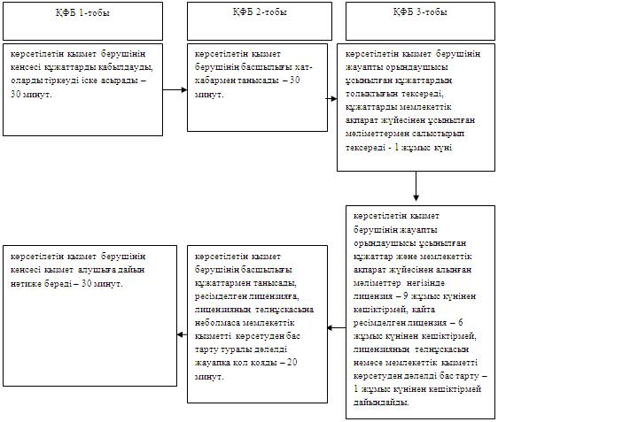

**Ескерту: аббревиатураларды ажыратып жазу:**

ҚФБ - құрылымдық-функционалдық бірлік

«Мақта қолхаттарын беру арқылы қойма  
қызметі бойынша қызметтер көрсетуге  
лицензия беру, қайта ресімдеу,    
лицензияның телнұсқаларын беру»     
мемлекеттік көрсетілетін қызмет    
регламентіне 2-қосымша

**Электрондық мемлекеттік қызметті Портал арқылы көрсеткен кездегі функционалдық өзара әрекеттің диаграммасы**

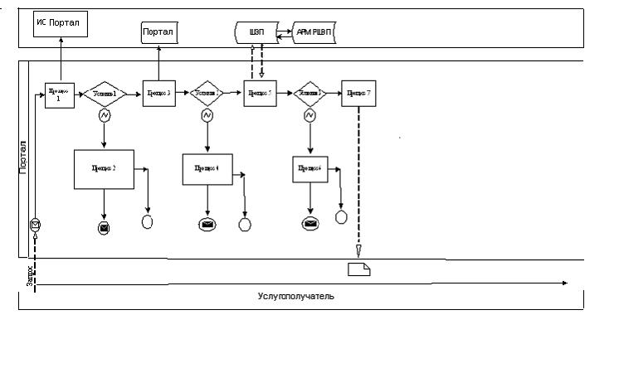

**Ескерту: аббревиатураларды ажыратып жазу:**

АЖ – ақпараттық жүйе;  
ЭҮШ – электрондық үкімет шлюзі;  
ЭҮШ АЖО - электрондық үкімет шлюзінің автоматтандырылған жұмыс орны.

«Мақта қолхаттарын бере отырып, қойма  
қызметі бойынша қызметтер көрсетуге  
лицензия беру, қайта ресімдеу,    
лицензияның телнұсқасын беру»    
мемлекеттік көрсетілетін қызмет   
регламентіне 3-қосымша

**«Мақта қолхаттарын бере отырып, қойма қызметі бойынша қызметтер көрсетуге лицензия беру, қайта ресімдеу, лицензияның телнұсқасын беру» мемлекеттік көрсетілетін қызмет регламенті бизнес-процестерінің анықтамалығы**

      Ескерту. Регламент 3-қосымшамен толықтырылды - Ақмола облысы әкімдігінің 11.12.2014 № А-11/597 (ресми жарияланған күнінен бастап қолданысқа енгізіледі) қаулысымен.

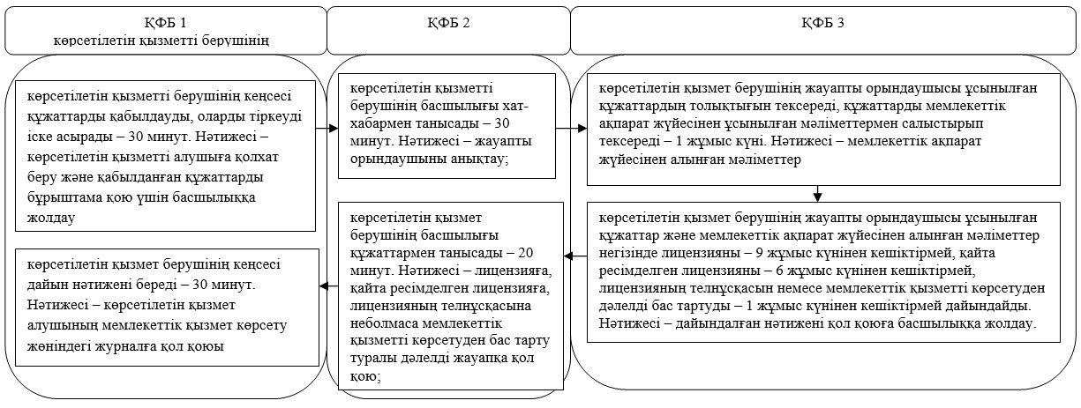

      *ҚФБ - құрылымдық-функционалдық бірлік: қызмет берушінің құрылымдық бөлімшелерінің (қызметшілерінің), халыққа қызмет көрсету орталығының, «электрондық үкімет» веб-порталының өзара әрекет етуі;

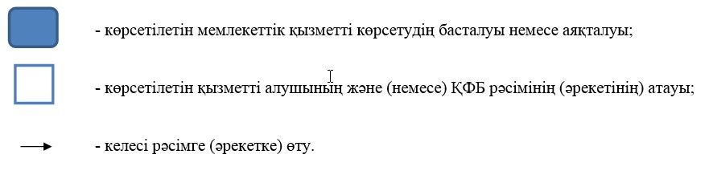

«Мақта қолхаттарын бере отырып, қойма  
қызметі бойынша қызметтер көрсетуге  
лицензия беру, қайта ресімдеу,    
лицензияның телнұсқасын беру»    
мемлекеттік көрсетілетін қызмет    
регламентіне 4-қосымша

**«Мақта қолхаттарын бере отырып, қойма қызметі бойынша қызметтер көрсетуге лицензия беру, қайта ресімдеу, лицензияның телнұсқасын беру» мемлекеттік көрсетілетін қызмет регламенті бизнес-процестерінің анықтамалығы**

      Ескерту. Регламент 4-қосымшамен толықтырылды - Ақмола облысы әкімдігінің 11.12.2014 № А-11/597 (ресми жарияланған күнінен бастап қолданысқа енгізіледі) қаулысымен.

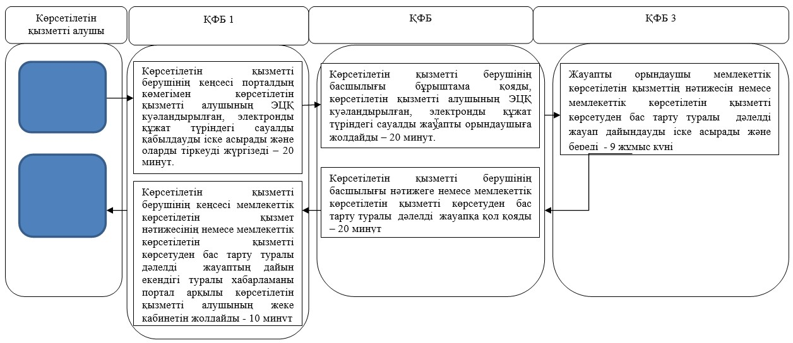

      *ҚФБ - құрылымдық-функционалдық бірлік: қызмет берушінің құрылымдық бөлімшелерінің (қызметшілерінің), халыққа қызмет көрсету орталығының, «электрондық үкімет» веб-порталының өзара әрекет етуі;

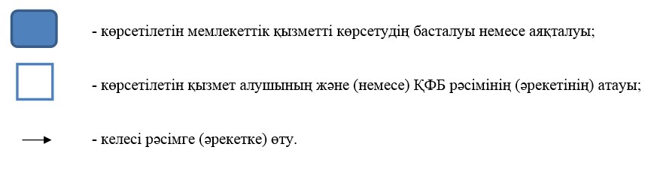

© 2012. Қазақстан Республикасы Әділет министрлігінің «Қазақстан Республикасының Заңнама және құқықтық ақпарат институты» ШЖҚ РМК